打印准考证操作流程
1.考生打开广东省自学考试管理系统
http://www.stegd.edu.cn/selfec/
点击【考生入口】按钮进入考生登录页面，输入准考证号、密码和验证码登录。
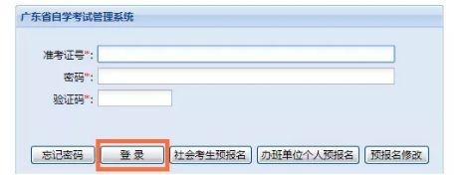
2.点击左侧导航栏报考菜单的【打印准考证】按钮，右侧会显示出考生本次考试的基本信息。点击下方【下载准考证】按钮，将准考证PDF文件保存到电脑本地，即可打印。
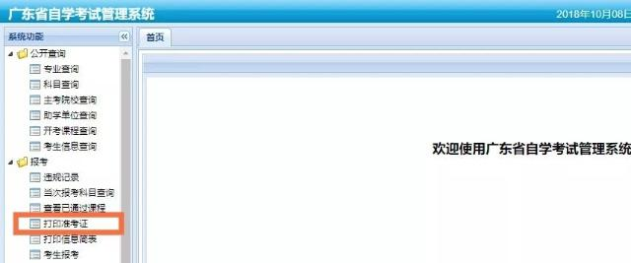
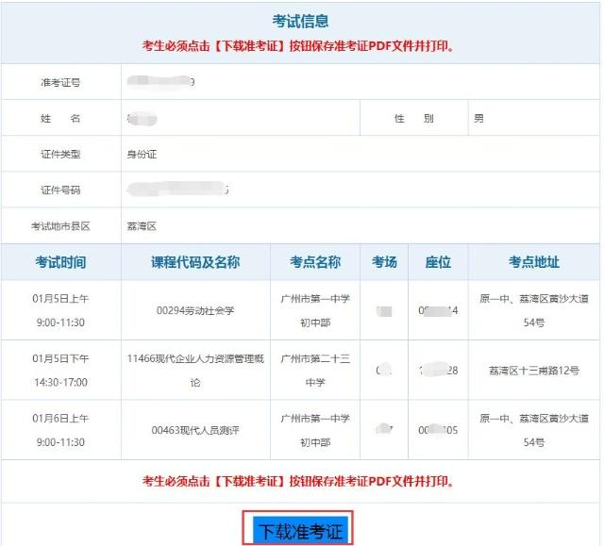
广东省高等教育自学考试准考证参考式样
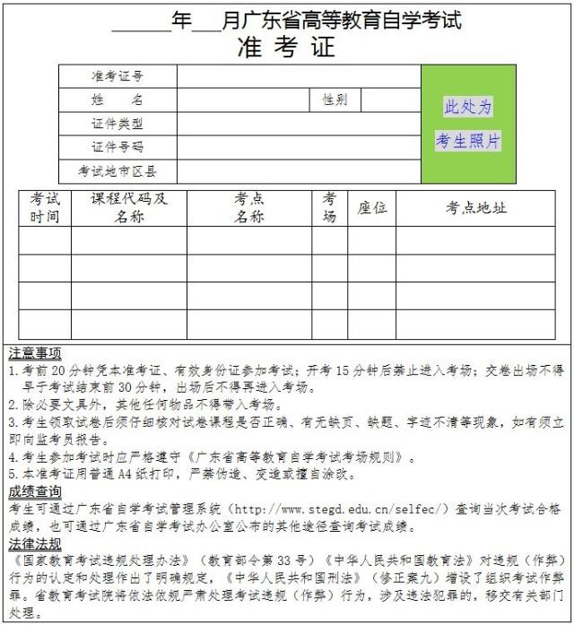
备注：此式样供参考，以广东省自学考试办公室公布的准考证打印途径实际打印式样为准。

